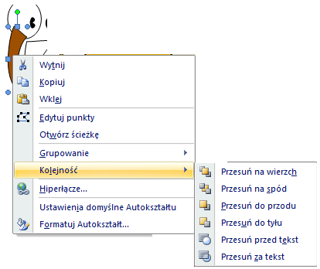
INSTRUKCJA

- Kliknij myszką na element by go zaznaczyć
- Przeciągnij zaznaczony element w wybrane miejsce
- Ustal położenie zaznaczonego elementu
Kliknij Prawym klawiszem myszy →
Wybierz Kolejność oraz jedną z dostępnych
opcji (rysunek obok)
  - Przesuń na wierzch (ustawia element
na samą górę wszystkich elementów)
  - Przesuń na spód (ustawia element
na sam dół wszystkich elementów)
  - Przesuń do przodu (Przesuwa zaznaczony element o jeden do góry)
  - Przesuń do tyłu (Przesuwa zaznaczony element o jeden do dołu)

Przesuń na wierzch (koło) Przesuń pod spód (trójkąt) Przesuń do tyłu (trójkąt
przesunięty za koło)

- Zaznacz wszystkie elementy rysunku i pogrupuj
  - Kliknij na pierwszy element i wciśnij klawisz SHIFT na klawiaturze
  - Trzymając ciągle wciśnięty klawisz SHIFT klikaj na następne elementy obrazka
  - Kliknij na zaznaczone elementy PRAWYM klawiszem myszy i wybierz Grupowanie -> Grupuj
- Powiększ dowolnie zgrupowany rysunek
- Podpisz się i prześlij e-mailem na adres szkoły spwolborz@poczta.onet.eu

UWAGA
- Obrazki ustawione są od najłatwiejszego do najtrudniejszego (oczywiście to tylko moje zdanie jest ;-))))
- Nic nie trzeba obracać
- czasami elementy mają biały kolor i trudno jest je zauważyć. Szukaj wszystkich
- Dokładne przesuwanie
- wykonaj zbliżenie (Klawisz CTRL oraz kółeczko przy myszce)
- zaznacz element
- wciśnij Klawisze CTRL+ strzałki(tę w jakim kierunku chcesz przesuwać)
- to przesuwanie jest powolne ale dokładniejsze

SOWA

BOCIAN

SOWA 2

ORZEŁEK

WRÓBELEK

PAPUGA 1

PAPUGA 2

